Pääkaupunkiseudun liikennevälineissä vallitsee koodi: ei saa häiritä eikä olla vaivaksi

Miksi helsinkiläinen ei saa suutaan auki bussissa? – Urbaani metsäläinen tunkee syliin ennemmin kuin pyytää tietä
Kaupunki 9.2.2015 8:00

Katja Kuokkanen
Helsingin Sanomat

Ville Männikkö
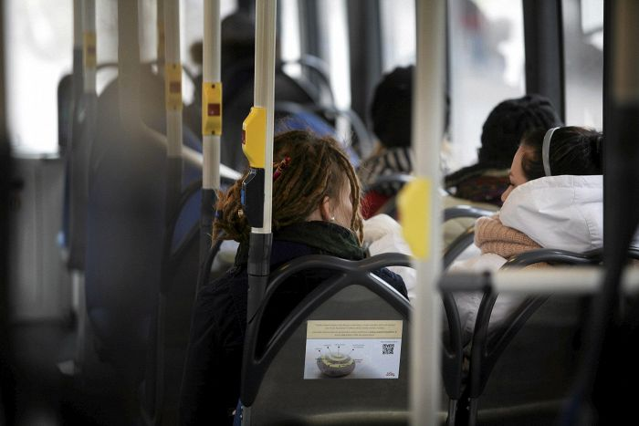
Helsingin busseissa vallitsee pääosin hiljaisuus.
Urbanisoituneita luolamiehiä ahdettuina liikkuvaan ja suljettuun tilaan – siinä on vaivautuneen tilannekomiikan ainekset. Kyse on istumisesta pääkaupunkiseudun busseissa tai seisoskelusta ulko-oven tukkeena raitiovaunussa tai metrossa.
Vallitseva tapa on enintään ynähtämällä ilmaista, että nyt pitäisi päästä ikkunapaikalta pois. ”Tsssssh” tarkoittaa ”Jäisin tässä pois.”
”Onhan se hauskaa ja ottaa välillä kauheasti päähän. Kerran yhden ystävän vierustoveri väänsi ja väänsi. Ystävä kysyi: ’Tuletko syliin vai jäätkö tässä pois’”, kuvaa sosiologian apulaisprofessori Suvi Salmenniemi Turun yliopistosta.

Suvi Salmenniemi. Juhana Torkki. Vesa Moilanen / Lehtikuva

Turun? Salmenniemellä on rahkeet arvioida pääkaupunkiseutulaista bussikulttuuria: hän on asunut Helsingissä vuodet 1994–2012.
Näin tilanne voi muodostua: ujo ihminen on joutunut bussissa ikkunan viereen. Käytävän puolella istuu tiiviisti kännykkäänsä keskittynyt matkustaja. Miten siinä hätäpäissään ujo ihminen saa ilmaistua haluavansa päästä ulos seuraavalla pysäkillä?
Saattaa kulua enemmän energiaa vääntelehtimiseen kuin siihen, että avaisi suunsa. Valtaosa ihmisistä väistää mielellään.
”Nämä tilanteet ovat hirveän tapauskohtaisia. Meillä urbanisoituneilla luolamiehillä tunteet puskevat jostain kaukaa, eikä vaivautunut käyttäytyminen ole aina loogista”, sanoo Juhana Torkki.
Torkki on yksi Suomen tunnetuimmista puhekouluttajista ja esimerkiksi poliitikkojen retoriikan vakioruotija. HS tavoittaa hänet juuri, kun hän on hyppäämässä Helsingissä Kampin keskuksessa 103T-bussiin.
”Hetkinen. Yksi seutulippu, kiitos. Niin anteeksi. Suomalaiset eivät ole kauan eläneet kaupungeissa, voihan se olla vaivauttavaa, kun on niin paljon tuntemattomia lajitovereita vieressä.”
Pelkällä metsäläisyydellä puhumattomuus ei kuittaudu. Sitä paitsi luolamiesten maine on liioiteltu ja myytiksikin todettu. Sen sijaan suomalaiset ovat kovia kunnioittamaan toisen yksityisyyttä, Salmenniemi arvioi.
”Oma tila on tärkeä, eikä vain saisi olla toisille vaivaksi. Vallitsevana tapana ei ole jutella vieraiden kanssa, ja siksi ei kuulu sanoa mitään”, Salmenniemi analysoi.
Lisää vaivautuneita tilanteita voi seurata esimerkiksi päiväkodin pihalla: miten pitäisi huomioida puolitutut vai pitäisikö?
”Ihmiset olettavat, ettei tervehditä. Sitten kuitenkin ehkä jotenkin pitäisikin. On se vaikeaa”, Salmenniemi naurahtaa.
Hiljainen matkustaja voi uppoutua kännykkäänsä myös saadakseen olla hetken rauhassa.
”Päivät pääksytysten pyöritetään töissä tietoa ja kasvoja, ehkä pieni hetki liikennevälineessä halutaan olla omissa oloissa”, Torkki miettii.
Siksi ikkunapaikan ujo ihminen voi joutua ynähtämään – vierustoveri ei aina kerta kaikkiaan tajua kiemurtelusta, käsineiden käteen nykimisestä ja muista sijaiseleistä, että väistä nyt, hyvä ihminen.
Bussissa yhä köröttelevä Torkki vetää esiin yllätyksen: ”Luin juuri kansainvälisen galluptutkimuksen. Suomalaiset ilmaisevat positiivisia tunteita herkemmin kuin esimerkiksi väki Intiassa, Brasiliassa ja Italiassa.”
Meiltä saa siis tämän tutkimuksen mukaan esimerkiksi monia latinoita kerkeämmin hymyn ja kohteliaan sivuun vetäytymisen. Samaa on havaittavissa Turunkin busseissa.
”Minulla oli Turkuun muuttaessa kaikki varaukset täkäläisten ihmisten varautuneisuudesta. Mutta täällä varsinkin nuoret naiset heilauttavat pois lähtiessään reippaasti kättään. Onkohan meidän kulttuuri muuttumassa?” Salmenniemi kysyy.
Arko Datta / Reuters
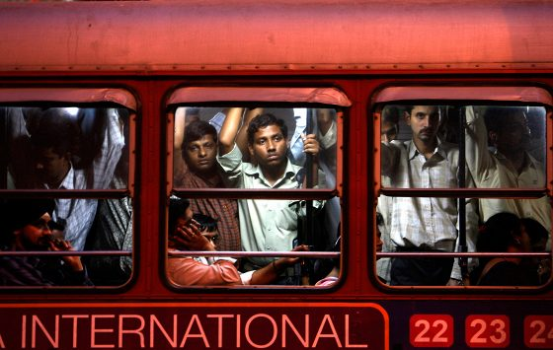
Mumbailaisia bussissa vuonna 2008.

Lähde: http://www.hs.fi/kaupunki/a1305925356859

